**Tarea ¿Qué hora es? Análogo a Digital**

El objetivo de esta tarea es realizar un programa que determine automáticamente la hora que indica un reloj analógico. En el archivo .zip se encuentran fotografías del reloj, que deben ser leídas por un programa y procesadas para determinar automáticamente qué hora es, tal y como se muestra en este ejemplo para la primera imagen.

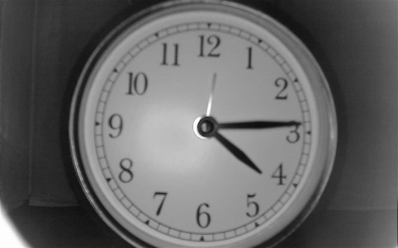 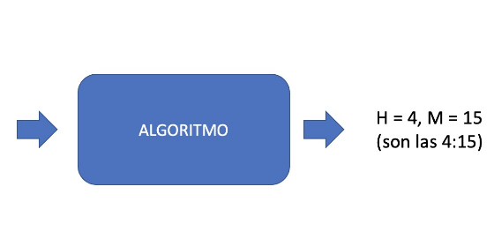

Una posible solución para este algoritmo sigue los siguientes pasos: i) encontrar el reloj el circulo en la imagen (es necesario segmentarlo del fondo oscuro), ii) encontrar las dos manecillas principales (para la hora y los minutos), iii) estimar el ángulo de las manecillas; y iv) calcular la hora indicando el número de la hora y los minutos.

La entrada del programa es la imagen, la salida es la hora en formato de dos números enteros (uno para la hora y otro para los minutos). No es necesario determinar el número de segundos.

IMPORTANTE: El algoritmo debe funcionar correctamente en las imágenes proporcionadas en la carpeta. No es necesario que funcione con otras imágenes o con otros relojes.

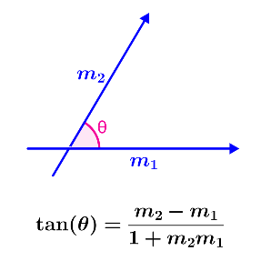

Nota: Angulo entre dos rectas